Fiche d’activité – SVT 6ème – 2005-2006 – 1ère partie

Notion du programme abordée : n° 6 de la progression proposée
L’Homme peut intervenir directement sur la répartition des êtres vivants

Place de l’activité dans la progression proposée pour la 1ère partie :
notion précédente : Dans notre environnement, les êtres vivants sont répartis en fonction des conditions du milieu de vie.
notion suivante : L’Homme peut intervenir indirectement sur la répartition des êtres vivants.

Situation d’ancrage : pré requis du primaire et début du cours de 6ème

Problématique : Pourquoi et comment l’Homme intervient-il directement sur la répartition des êtres vivants ?

Temps | Description de l’activité | Conditions de mise en œuvre  (professeur et élève) | Matériel et documents d’accompagnement
1 heure | Un retour naturel et non une réintroduction !  Le loup a été persécuté par l’homme depuis des siècles et a disparu du sol français en 1939, il y a donc seulement soixante ans.  Deux siècles avant, le loup vivait encore sur 90% de notre territoire. Au début des années 90, quelques loups, venus d’Italie, ont traversé la frontière et se sont installés en France, dans le Parc national du Mercantour.  Ils n’ont pas été réintroduits par l’homme, mais sont venus naturellement d’Italie, où leur population est en expansion depuis 20 ans, à partir d’une petite population résiduelle qui s’était maintenue en Italie.  Il y a environ 500 loups en Italie, 2000 en Espagne. Il y a des loups en petites quantités en Suède, Norvège, Allemagne, Portugal. En France, ils sont une trentaine. La recolonisation de l’arc alpin est en cours (Isère, Savoie...). On s’attend également à leur retour dans les Pyrénées, à partir de l’Espagne.  La France a ratifié la Convention de Berne qui recommande la protection de l’espèce dans son habitat naturel. Le loup est le régulateur par excellence des populations d’ongulés sauvages. Avec le loup, le milieu naturel retrouve son équilibre. Il se révèle ainsi un parfait auxiliaire de la sylviculture et un garant de la biodiversité.  En hiver, les proies principales du loup sont les mouflons, puis les chamois. En été, les moutons en alpage constituent environ 40% de leur régime alimentaire, ce qui occasionne nombre de conflits avec les éleveurs.  La venue du loup dans le Sud-est de la France met en évidence toutes sortes de difficultés que la société humaine rencontre dans ses rapports avec l’environnement : problèmes de l’élevage ovin, de la chasse, rôle des Parcs nationaux, de l’Etat, des associations de protection de la nature… mais aussi de l’opinion publique : 79% des Français - et pas seulement des citadins - se sont prononcés pour la présence du loup dans la faune sauvage, (sondage SOFRES 1995).  Depuis l’arrivée du loup, les associations naturalistes tentent de faire contrepoids à l’acharnement destructeur qui s’empare de l’Homme depuis des siècles dès qu’il voit... la queue d’un loup.  La recherche de solutions à la prédation du loup sur le bétail, partagées avec les milieux agricoles (protection des troupeaux), est la pierre angulaire du retour durable de "Canis lupus" dans notre pays.  Questions :  - Comment peut-on expliquer la disparition du loup en France en 1939 ?  L’homme a chassé le loup pendant des siècles et a contribué à le faire disparaître.  - Pourquoi l’Homme a t-il décidé de protéger le loup ?  Dans le souci de maintenir la biodiversité déjà constatée auparavant, l’Homme a décidé de protéger cette espèce comme beaucoup d’autres.  - En vous aidant des cartes de répartition de la population du loup en Italie et en France depuis 1900, comment peut-on expliquer le retour du loup en France ?  La protection du loup en Europe a permis le retour du loup en France. A partir d’une population résiduelle en Italie, le loup a pu repeupler des régions où on ne l’observait plus.  - La venue du loup a entraîné des difficultés. Quelles sont-elles ?  Il y a des problèmes de cohabitation avec l’Homme.  - Comment l’Homme peut-il gérer la cohabitation avec le loup ?  Hypothèses des élèves débattues en classe. | -Travail transversal : Etude du texte en français avant son utilisation en SVT.  -Trouver des informations à partir d’un texte pour répondre à un questionnaire  -Le terme de recolonisation est à définir et à utiliser comme ancrage pour la leçon suivante. | Support : carte du sud-est de la France et de l’Italie indiquant la répartition du Loup (Hatier 1996 p 71)  Site de référence : http://www.loup.org/spip/article62.html  Carte de la répartition actuelle du loup en France (Annexe 1) : à adapter en fonction du niveau des élèves  Evolution des effectifs des meutes du Mercantour (Annexe 2) : à adapter en fonction du niveau des élèves

Emmanuel BLAIN, Béatrice CATOIR, Jérôme GORGUES, Philippe LAROSE, Emilie LENOBLE, Martine PEREZ, Stéphanie PROYE

Annexe 1 :
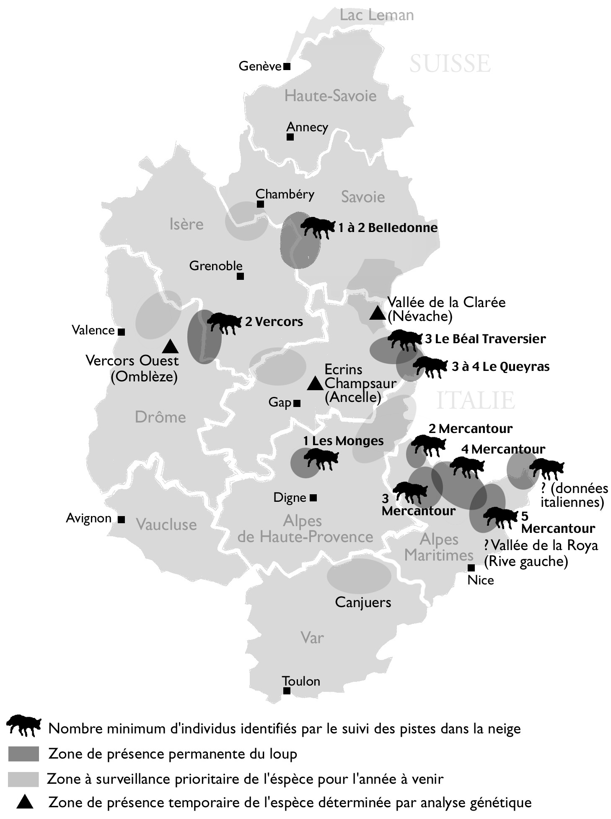

Annexe 2 :
